生活在西班牙

西班牙是位于欧洲西南部的君主立宪制国家，处于伊比利亚半岛，与法国、葡萄牙及安道尔接壤。现金全球有5亿人口使用西班牙语，使西班牙成为世界上总是用人数第三多，母语人数第二多的语言。

西班牙是一个有历史，有美食，有美景，有艺术，有文化的国家。位于地中海，比斯开湾的西班牙，有着温和的地中海气候，阳光充足，雨水充盈。历史悠久和现代发展想碰撞的马德里，艺术感洋溢建筑风格奇特的巴塞罗那，阳光之城完美的海滨城市瓦伦西亚，以及西班牙南部安达鲁西亚首府塞维利亚……

一方热情洋溢的水土养成了一方热情好客的人民。在这里，不用害怕语言障碍无法交流，因为当你向他们提出问题寻求帮助的时候，他们会绞尽脑汁给你解释，甚至于当你问路的时候，拉着你的手领着你到达目的地。在欧盟国家生活，更容易结交到世界各地的朋友，课余时间聚会闲谈，了解各国文化的同时还能知道很多有趣的故事和生活的经验。在这思想开发的国家，刚刚才结束了马德里轰动全城的骄傲游行（同性恋游行）。

西班牙是一个喜欢过节的国家，每一个节日都有一个有趣的故事和奇特的过法。比如一年一度的奔牛节，在节日的几天里，每天都有6头凶悍的公牛追逐着数百名壮汉，沿着“奔牛之路”穿城而过，直奔斗牛场，场面极其惊心动魄；番茄节，据传说，有一天，该城里一个小乐队从市中心吹着喇叭招摇过市，领头者更是将喇叭翘到了天上。这时，一伙年轻人突发奇想，随手抓起西红柿向那喇叭筒里扔，并且互相比试，看看谁能把西红柿扔进去，这就是“番茄大战”的由来；法雅节，法雅节在每年3月15日至3月19日举行，历时近一周，有烟花爆竹秀、游行、向圣母献花等活动，最后以午夜焚偶引发高潮。所以这个节日又因以焚烧人偶的方式迎接春天而被称为火节，因此每年都有大批的游客前往参与节日，等等等等。

最重要的是，西班牙的大学教学质量严格，在专业的学习过程中，语言的提高也是重要的个人素质。英语授课和西语授课的双重选择，让你在学习的过程中更加清晰自己未来的人生道路。

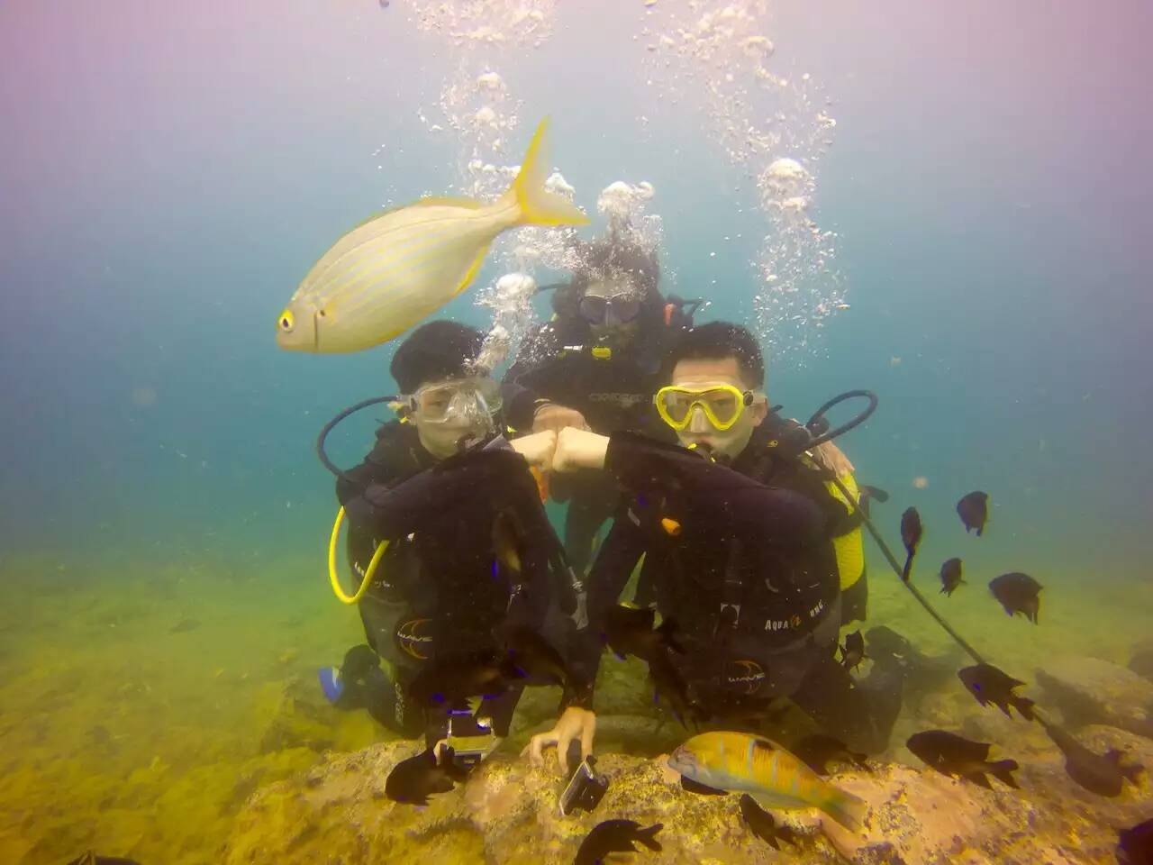

以前没尝试过的运动现在也开始学习了

欧洲同学一年一度的Ibiza岛大爬梯

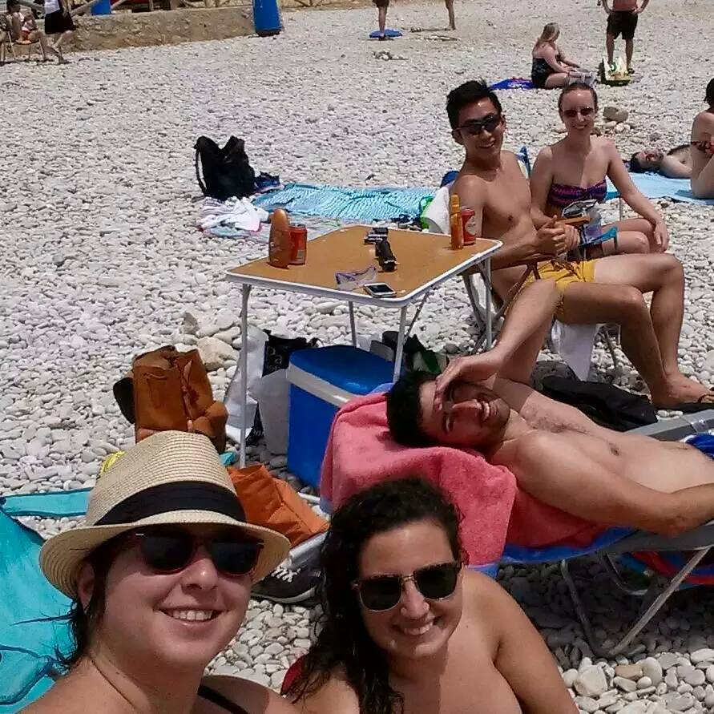

和同学们一起去浮潜和野餐



San Juan节政府组织放的烟花



丰富的学校活动